千屋牛のしぐれ煮巻き
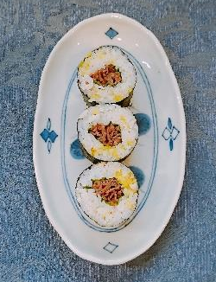
【材料】（4人分、6本分）
＊すしめし
┏温かいごはん 650ｇ（米2合300ｇ分）
┃＊Ａ
┃┏酢 大さじ2
┃┃砂糖 大さじ1
┃┗塩 小さじ1
┃＊Ｂ
┃┏白炒りごま 大さじ1
┗┗たくあん 60ｇ
＊牛のしぐれ煮
┏牛切り落とし肉 200ｇ
┃しょうが 1かけ
┃＊Ｃ
┃┏しょうゆ 大さじ2
┃┃砂糖 大さじ1と1/2
┃┗酒 大さじ1
┗サラダ油 小さじ1
青じそ 6枚
焼きのり 3枚

【下準備】
- 米は洗って炊く。
- たくあんは千切り、しょうがはせん切り、焼きのりは半分に切る。
- Ａ、Ｃは混ぜる。

【作り方】
- ボウルに温かいご飯を入れて、Ａをまわしかけて切るように混ぜ合わせ、あら熱をとる。Bを加えて混ぜる。
- フライパンにサラダ油を入れて中火で熱し、牛肉、しょうがを入れてさっと炒める。Ｃを加えて、汁けがほとんどなくなるまで炒め、あら熱をとる。
- 巻きす（または30×30cmに切ったラップ）に、のり1/2枚の裏面(ざらざらしている面)を上にして縦に置く。のりの手前から向こう側を5cmほどあけて、すしめしの1/6量をのせて広げる。手前に青じそ1枚、牛のしぐれ煮の1/6量をのせ、具が動かないように指で押さえながら、手前から巻きす（ラップ）ごと持ち上げ、のりとご飯で具をしっかりと包むように巻く。
- 食べやすい大きさに切り分けて器に盛る。

【料理の背景】
≪千屋牛≫
千屋牛は江戸時代に新見市千屋で盛んであった鉄山業で労役牛として使われていた。元々は小型で少産の牛であったが、豪農「太田辰五郎」らにより品種改良された。現在でも飼育頭数が少なく、希少なブランド牛として有名である。きめ細かな霜降りと肉の甘味、柔らかく上質な味わいを楽しむことが肉である。和牛のルーツとされ、「幻の和牛」とも呼ばれる。
©2018備を美味しく食べよう倶楽部
本レシピのコピー、スキャン、デジタル化等の無断複製は、著作権法で禁じられています。

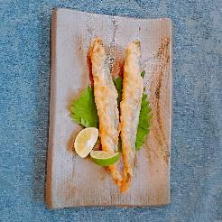
あまごの米粉フリッター

【材料】（4人分、8本分）
あまごの稚魚 8尾
＊Ａ
┏米粉 大さじ4
┃溶き卵 1個分
┃酒 大さじ1
┗薄口しょうゆ 大さじ1
すだち（またはゆず）のくし切り 8切れ（2個分）
青じそ 4枚
揚げ油 適量

【作り方】
- ボウルにＡを入れて混ぜ、あまごをくぐらせ、
- 衣をつける。
- 180℃の油できつね色になるまで3～4分揚げる。
- 青じそをしいた器に盛り、すだちを添える。

【料理の背景】
≪あまご≫
赤い斑点が特徴の渓流魚。
新見市北部は高梁川の源流域で、水が豊かな地域であるため、
昔は養殖も盛んにおこなわれていた。
塩焼きが一般的な調理法だが、丸々一匹食することのできる唐揚げも美味しい。

©2018備を美味しく食べよう倶楽部
本レシピのコピー、スキャン、デジタル化等の無断複製は、著作権法で禁じられています。

蕎麦がき入りけんちん汁

【材料】（4人分）
＊蕎麦がき
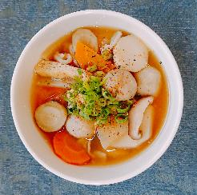
┏＊Ａ
┃┏蕎麦粉 120ｇ
┃┃米粉 30ｇ
┃┗塩 ひとつまみ
┗熱湯 3/4～1カップ・150～200ｍｌ
豚こま肉 100ｇ
木綿豆腐 1/2丁
油揚げ 1枚
こんにゃく 1/4個
大根 3～4ｃｍ
にんじん 1/4本
里芋 大2個
しいたけ 2枚
ごぼう 1/4本
ごま油 大さじ1
＊Ｂ
┏だし 6カップ・1.200ｍｌ
┃しょうゆ 大さじ21/2
┗酒 大さじ2
青ねぎ 2本
七味唐辛子 適宜

【下準備】
- 豆腐は一口大に手でちぎり、ざるにあげて水気を切る。
- 豚肉はざく切り、油揚げは横半分に切って幅1ｃｍ、こんにゃくは厚さ5ｍｍの短冊切り、大根、にんじんは皮をむいて、縦4等分に切ってから厚さ2～3ｍｍのいちょう切りにする。里芋は皮をそぎとり、厚さ1ｃｍの輪切り、しいたけは石づきをとり、幅5ｍｍに切る。ごぼうは包丁の背で皮をこそげとり、厚さ5ｍｍの小口切りにして、水に5分さらす。青ねぎは小口切りにする。

【作り方】
- ボウルにＡを入れ、熱湯を2～3回に分けて加えながら、手早く練る、みそのようにもったりとすればよく、様子を見ながら熱湯の量を加減する。まとまったら24等分にして、団子にして丸める。
- 鍋にごま油を入れて中火で熱し、豚肉、豆腐を加え、2～3分炒める。青ねぎ以外の野菜を入れて、全体に油が回る程度に炒める。
- Ｂを加え、沸騰したらあくをとり、ふたをして弱火で野菜が柔らかくなるまで7～8分煮る。①を加えてさらに4～5分煮る。
- 器に盛り、青ねぎ、七味唐辛子を添える。

【料理の背景】
≪米粉≫
小麦粉より小さく粉砕する「微細粒粉」という特別な規格で、米本来の風味や機能性を活かして、さまざまな料理に活用できる。
料理の時にダマになりにくい。
≪けんちん汁≫
けんちんとは、千切りの材料を油で炒めて巻くという意味。
冬期の栄養を考えて、手打ちそばに相性の良いけんちん汁を用いたと伝えられている。

≪そば粉≫
ぶどう・桃と並び、蕎麦も特産である草間カルスト台地。
ここにあるそば道場では、そば打ち体験もできる。

©2018備を美味しく食べよう倶楽部
本レシピのコピー、スキャン、デジタル化等の無断複製は、著作権法で禁じられています。

新見パフェ

【材料】（4人分）
＊マロンクリーム
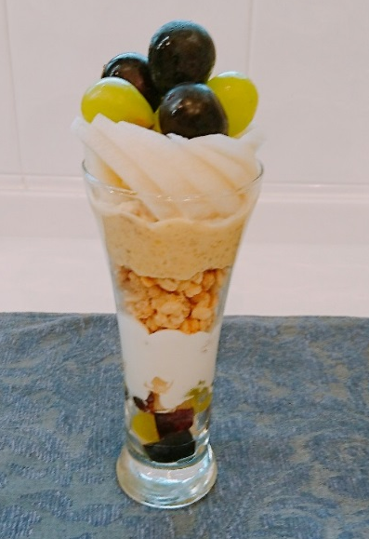
┏栗（皮つき） 300ｇ（正味200ｇ）
┃＊Ａ
┃┏砂糖 40ｇ
┃┃ラム酒 大さじ1
┗┗生クリーム 50ｍｌ
＊Ｂ・ホイップクリーム
┏生クリーム 150ml
┃砂糖 大さじ2
┗ヴァニラエッセンス 適宜
ピオーネ 20粒
シャインマスカット 20粒
洋梨 2個
グラノーラ 100ｇ

【下準備】
- 鍋に栗とたっぷりの水（分量外）を入れて中火で熱し、沸騰したら弱火にしてふたをし、40～50分ゆでる。火をとめて、そのままあら熱をとる。
- ピオーネ、シャインマスカット各8個は4等分に切り、種をとる。各3個は飾り用にとりおく。
- 洋梨は縦半分に切って、皮をむき、芯をとる。半分は1ｃｍ角の角切り、残り半分は飾り用に厚さ5ｍｍのくし切りにする。

【作り方】
- 栗は包丁で半分に切り、スプーンで中身を取り出し、ボウルに入れる。泡だて器などで細かくなるまでつぶし、Ａを加えてなめらかになるまでよく混ぜる。
- 別のボウルにＢを入れ、氷水にあてて八分立てに泡立てる。（泡だて器を持ち上げると角がたつくらい）
- 器に角切りにしたピオーネ、シャインマスカット、洋梨➞ホイップクリームの半量➞グラノーラ➞マロンクリーム➞残りのホイップクリームを交互に重ねながら入れる。上にピオーネ、シャインマスカット、洋梨を飾る。

【料理の背景】
≪ピオーネ≫
標高400～500ｍの石灰岩からなるカルスト台地を中心に栽培されている。
この地は昭和50年代後半までは、葉タバコの産地であったが、減反政策などの代替え作物として生産が始まった。夏季の冷涼な気候はピオーネの着色に大変有利であるため、新見のピオーネは、真っ黒で大粒、濃厚な甘みがある。

≪哲西栗≫
全国的にも珍しい中国系の栗で、甘みが強く、渋皮が剥がれやすいのが特徴。

©2018備を美味しく食べよう倶楽部
本レシピのコピー、スキャン、デジタル化等の無断複製は、著作権法で禁じられています。

写真
阿新の食
（阿新農業改良普及センター）
鼻柱地域食とくらしの知恵と技
（備中県民局農林水産事業）
岡山県の北西部で広島、鳥取との県境に接し、岡山３大河川の
１つ水清き高梁川の源流にある
阿新地方。四季がはっきりと
感じられる自然に育まれ、ここに生きた先人から受け継いだ生活の知恵や技、食が揺れる今、見直し伝承していくことは誠に意義深いことと考えます。

阿新の食表紙（H14,2月）
阿新農業改良普及センター所長片岡正治氏コメント抜粋
